КРЕИРАЈМО ГРАДСКИ БУЏЕТ ЗАЈЕДНО

СМИСЛИ, ПОКРЕНИ, ОСТВАРИ!

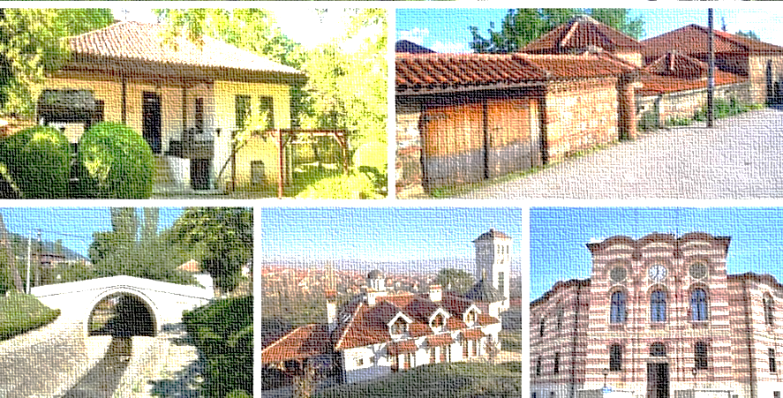

ГРАД ВРАЊЕ

Шта би трeбало да будe буџeтски приоритeт града Врања за 2024. годину:
- Запошљавањe
- Капитална улагања
- Образовање
- Здравствена заштита
- Друго ( Уписати приоритет за који сматрате да је потребно издвојити више средстава) -----------------------------------------------------------------------------------

Шта је потребно саградити, реконструисати, уредити што би утицало да Ваша околина буде пријатнија и боља за живот?
----------------------------------------------------------------------------------------------------------

Предложите нови (капитални) пројекат који би био од посебне важности за наш Град:
-----------------------------------------------------------------------------------------------------------

Хвала на издвојеном времену!
Одељење за буџет и финансије
Град Врање, јануар 2024.

